set,集合

set是一组object集合，Object叫做elements

empty set 

set有两个属性：element不能重复，element顺序不重要

enumeration：枚举，用来描述set的一种方法



comprehension：理解，

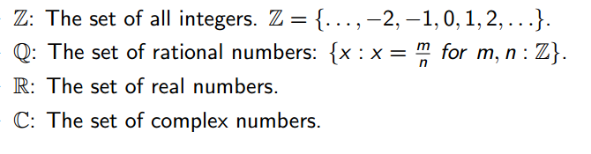

Z整数，Q有理数，R实数，C复数

Power set:记做P（S）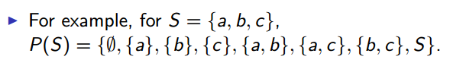所有子集

union并集

intersection交集

difference 差集，属于A不属于B ，也记做

symmetric difference。 异或

disjoint 

cardinality,集合的大小





BAGS 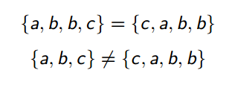顺序不重要，但是可以重复